**Сушко (в предыдущем браке Чапляй) Феврония (Suszkowa (Czaplajowa) Fewronija)**

4 мая 1813 г – венчание с вдовцом Михалом Сушко с деревни Дедиловичи (НИАБ 136-13-920, лист 19, №6/1813-б (ориг)).

24 июля 1817 г – крещение сына Адама (НИАБ 136-13-894, лист 97, №46/1817-р (ориг)).

**НИАБ 136-13-920:** Лист 19. **Метрическая запись №6/1813-б (ориг).**

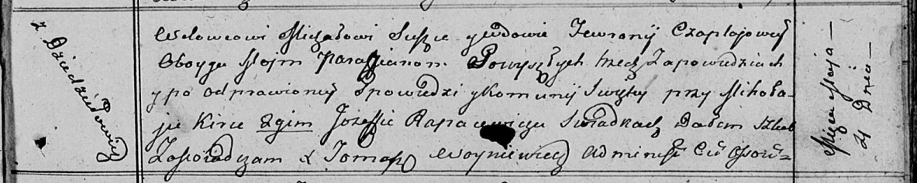

Осовская Покровская церковь. 4 мая 1813 года. Запись о венчании.

Suszko Michał – жених, вдовец, парафии Осовской, с деревни Дедиловичи.

Czapłajowa Fewronia – невеста, вдова, парафии Осовской, с деревни Дедиловичи.

Kirko Mikołay – свидетель.

Rapaсewicz Jozef – свидетель.

Woyniewicz Tomasz – ксёндз.

**НИАБ 136-13-894:** Лист 97. **Метрическая запись №46/1817-р (ориг).**

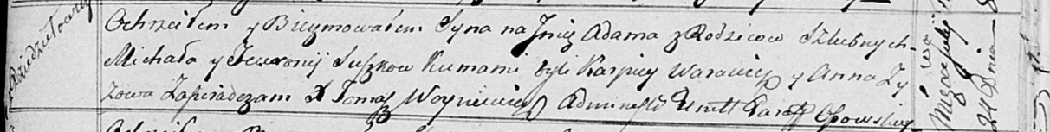

Осовская Покровская церковь. 24 июля 1817 года. Метрическая запись о крещении.

Suszko Adam – сын родителей с деревни Дедиловичи.

Suszko Michał – отец.

Suszkowna Fewronija – мать.

Warawicz Karpiey – кум.

Zyzowa Anna – кума.

Woyniewicz Tomasz – ксёндз.